Ментальные нарушения у детей и помощь родителям
Ментальные нарушения у детей в настоящее время - явление частое, нередкое и уже мало удивляет. Все больше родителей знают, что такое аутизм, гиперактивность, задержка психического развития, алалия и др. Порой такой информации много, но она зачастую не соответствует действительности. Поэтому необходима помощь родителям детей с ментальными нарушениями.
Что такое ментальное нарушение (расстройство)?
Ментальное расстройство (МР) - это психическое заболевание или нарушение психического (интеллектуального) развития, которое ограничивает способность человека работать или обслуживать себя, а также осложняет процесс интеграции в общество.Согласно данным ВОЗ, психические отклонения имеются у каждого пятого человека на планете. К сожалению, в нашем обществе люди с ментальной инвалидностью воспринимаются как что-то из ряда вон выходящее.
В понятие ментальной инвалидности входят нарушения психического и умственного развития: аутизм, шизофрения, эпилепсия, умственная отсталость, дефекты речи, генетические заболевания, органические поражения ЦНС, деменция, клиническая депрессия и другие. Перечисленные патологии могут сопровождаться нарушениями опорно-двигательного аппарата, потерей зрения и слуха.

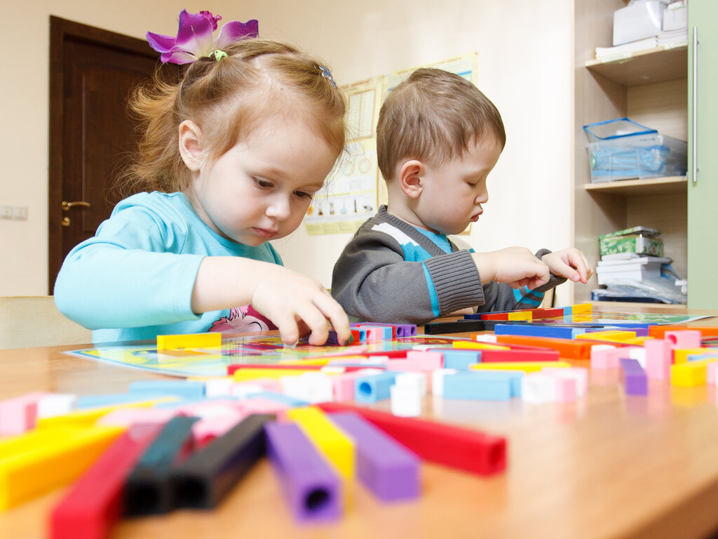

Дети с ментальными нарушениями бывают разные. У них могут быть разные степени нарушения интеллектуального развития или тяжести психического заболевания, а также они отличаются друг от друга по характеру. Поэтому они вынужденно изолированы от общества. Однаконезависимо от вида нарушений таких деток, их чувства, желания, эмоции и потребность в самовыражении равноценны чувствам, желаниям, эмоциям и потребности в самовыражении других людей.Но в то же время у семьи, воспитывающей особого ребёнка, возникает множество трудностей и проблем. На наш взгляд, работая с такими детьми, главная трудность связана с дефицитом эмоциональной поддержки, позитивных контактов, общения с людьми, которые в состоянии понять проблемы семьи.
В настоящее время актуальность проблемы развития социально-бытовых навыков у «особых детей» занимает одно из первых мест в развитии детей с ментальными нарушениями. Очень важно приспособить ребёнка к жизни. Процесс формирования социально-бытовых навыков у детей с ограниченными возможностями здоровья должен осуществляться с учетом личностно-ориентированных моделей воспитания и должен быть направлен на создание реальных возможностей воспитанников.
Для более полноценного развития ребенок-инвалид должен обладать определенными навыками и умениями.

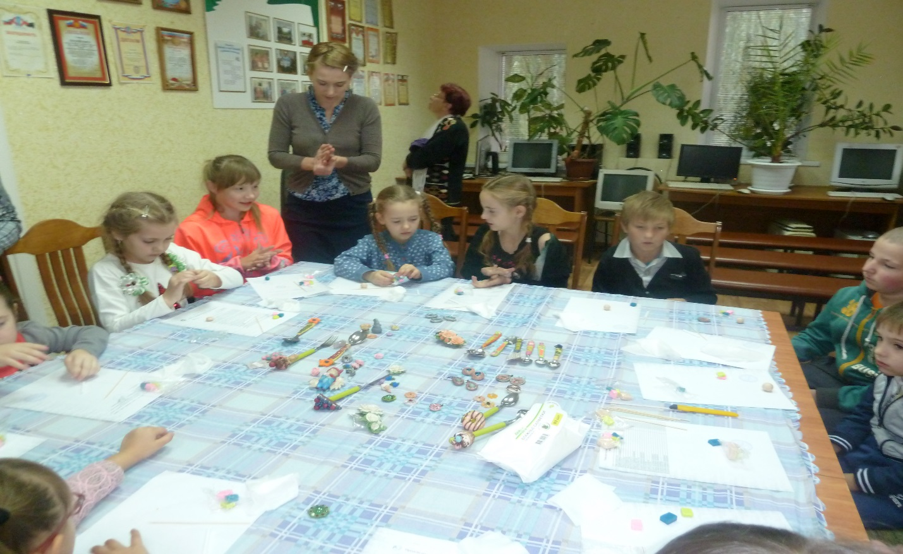

Очень важными областями для детей с нарушениями интеллекта являются культурно-гигиенические навыки и приём пищи. Привитие этих навыков детям с особыми потребностями является одним из направлений их социализации и адаптации в обществе. В своей работе при формировании данных навыков в социально-реабилитационном процессе мы применяем такие методы и приемы, как дидактические игры, специальные упражнения и игровые ситуации, алгоритмы действий в картинках знакомых для детей, совместные действия специалиста и воспитанника, самостоятельные действия ребенка.Процесс формирования социально-бытовых навыков детей с задержкой в развитии должен осуществляться с учетом личностно-ориентированных моделей воспитания. Для того чтобы сформировать навыки в процессе игровой деятельности, необходимо выявить уровень развития детей, их физическое, психическое, эмоциональное состояние, а также их возможности. Поэтому необходима первичная диагностика. По результатам, которой подбирается игровой материал. Воспитанники, зачисленные в группу дневного пребывания детей-инвалидов отделения социальной реабилитации несовершеннолетних, слабо владеют культурно - гигиеническими навыками и навыками приёма пищи. Каждый специалист нашей команды независимо от профессиональной специализации должен знать особенности и психоэмоциональное состояние каждого воспитанника нашей группы.
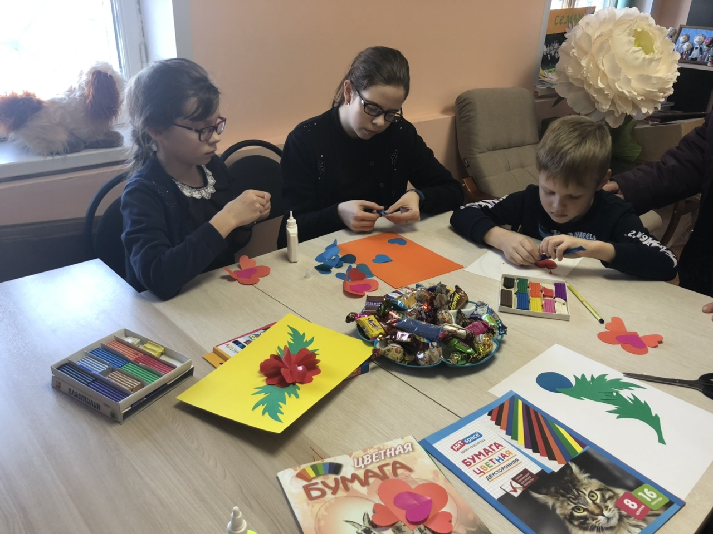
Работа с детьми состоит из ежедневных социальных процессов. Умывания, приём пищи и многое другое. Очень много усилий требуется ребенку, чтобы научиться мыть и вытирать руки, пользоваться ложкой, пить из чашки, контролировать свое поведение за столом, уважать тех, кто сидит рядом с ними, а также тех, кто приготовил пищу. Овладение культурой приема пищи — задача не из легких, но необходимо сделать так, чтобы дети ели с удовольствием, аппетитно и, что очень важно, аккуратно.Для привития культурно-гигиенических навыков и навыков питания основную роль играет игра. В процессе игры дети не подозревают, что они усваивают новые знания, осваивают навыки действий с определенными предметами, учатся взаимоотношениям, то есть культуре общения друг с другом. Игровые технологии дают положительные результаты, и не случайно они заняли прочное место среди методов обучения и воспитания детей. Содержание детских игр обогащают и закрепляют культурно-гигиенические навыки и постепенно переходят в привычку. Вот несколько игр, которые мы используем для формирования культурно - гигиенических навыков: игры на формирование навыков умывания «Водичка, водичка умой Тане личико», «Купание кукол», «Волшебная щеточка», театрализованная игра «Девочка чумазая». Дидактические игры направлены на формирование умения пользоваться посудой: «Чай для Машеньки», «Накормим куклу кашей».

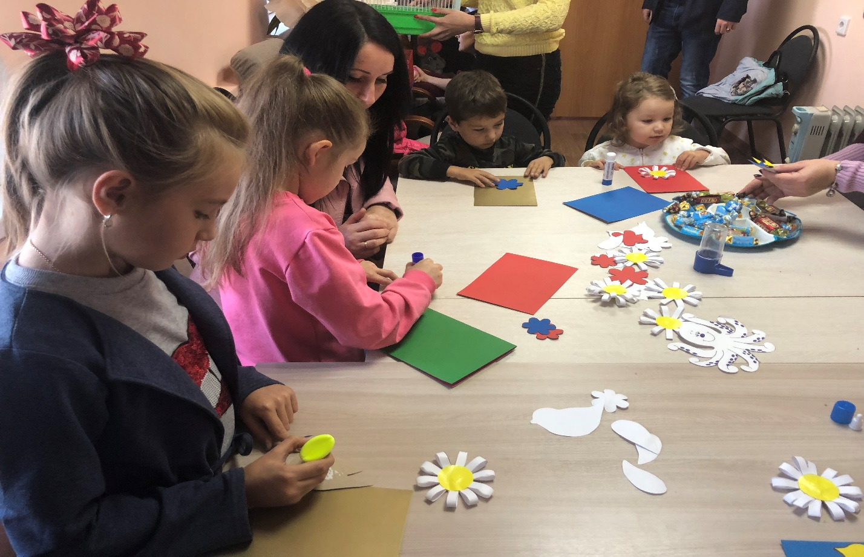

Памятка "Советы родителям "
- Не считайте обращение к специалисту (неврологу, психиатру или психологу) "клеймом на всю жизнь", не настраивайтесь негативно, если такую консультацию вам предложат воспитатели или учителя. Невозможно помочь детям, не понимая, в чем причина их проблем.
- Обеспечьте ребенку как можно больше впечатлений, систематически знакомьте его с окружающим миром.
- Не ругайте детей, если они неловки, недостаточно сообразительны. Надо помнить, что критика только снижает и без того невысокую самооценку.
- Не фиксируйте внимание ребенка на оценке и тем более не наказывайте за то, что "педагог жалуется". Постарайтесь наладить контакт с учителем, расскажите ему об особенностях сына (дочери), попытайтесь разработать совместную стратегию обучения.
- Не оценивайте неудачи ребенка как проявление лени или "плохого" характера, не стремитесь к тому, чтобы он соответствовал "нормальным", на ваш взгляд, критериям.
- Внимательно относитесь к жалобам детей на головную боль, усталость, плохое самочувствие, ведь в большинстве случаев это объективные показатели затруднений, испытываемых ребенком в процессе обучения.

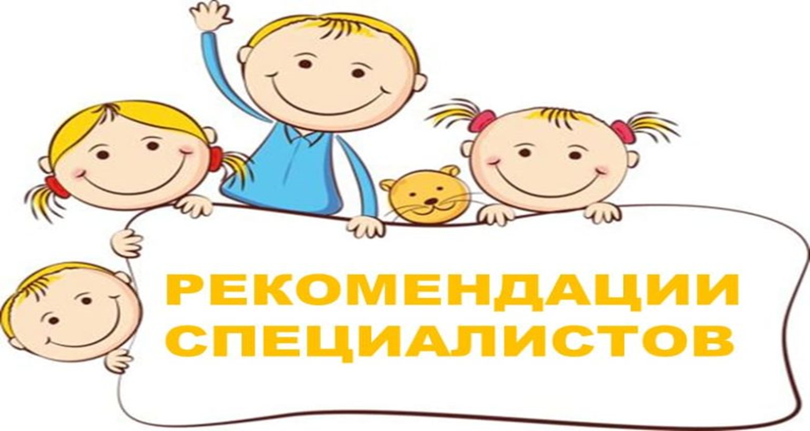

Рекомендации психолога родителям, имеющим детей - инвалидов:
- Примите ситуацию как данность, смиритесь с нею, не думайте о том, как и почему это случилось, размышляйте о том, как с этим дальше жить. Помните, что все ваши страхи и «мрачные мысли» ребенок чувствует на интуитивном уровне.
- Не ограждайте ребенка от обязанностей и проблем. Если состояние ребенка позволяет, придумайте ему простенькие домашние обязанности, постарайтесь научить ребенка заботиться о других. Решайте все дела вместе с ним.
- Предоставьте ребенку самостоятельность в действиях и принятии решений. Стимулируйте его приспособительную активность; помогайте в поиске своих скрытых возможностей. Развивайте умения и навыки по самообслуживанию
- Не бойтесь отказать ребенку в чем-либо, если считаете его требования чрезмерными. Однако проанализируйте количество запретов, с которыми сталкивается ваш ребенок. Продумайте, все ли они обоснованы, нет ли возможности сократить ограничения, лишний раз проконсультируйтесь с врачом или психологом.
- Чаще разговаривайте с ребенком. Помните, что ни телевизор, ни радио не заменят вас.
- Не ограничивайте ребенка в общении со сверстниками.
- Не отказывайтесь от встречи с друзьями, приглашайте их в гости. Пусть в вашей жизни найдется место и высоким чувствам, и маленьким радостям.
- Чаще прибегайте к советам педагогов и психологов. Каждое определенное заболевание ребенка -инвалида требует специфического ухода, а также специальных знаний и умений. Больше читайте, и не только специальную литературу, но и художественную.
- Общайтесь с семьями, где есть дети-инвалиды. Передавайте свой опыт и перенимайте чужой. Это важно не только для вас, но и для ребенка, которому вы можете оказать услугу на всю жизнь, найдя для него друзей или (что очень часто бывает) спутника жизни.
- Старайтесь чувствовать себя спокойно и уверенно с ребенком.

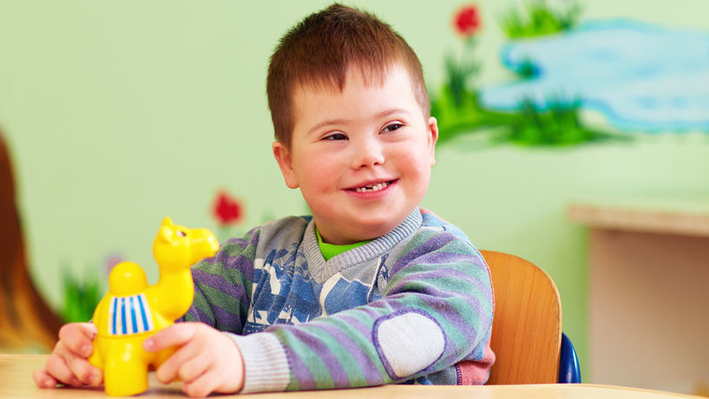

Хотите ли вы выработать у своего ребенка жизненно необходимые умения и навыки? Вас, вероятно, неоднократно тревожила мысль - что для этого нужно сделать и как. На это есть ответ: обучение детей с особыми потребностями должно строиться таким образом, чтобы они могли преодолевать определенные трудности, умели справляться с ними. И тут встает еще один вопрос: «Что же делает обучение правильным?» Вы скажете, что обучение требует терпения. Но кроме терпения необходимы специальные знания.
Ребенок учится лишь у тех, кого любит, кому доверяет, кого не боится. А это значит, что именно вы, родители, являетесь его самыми лучшими учителями. Так, например, со счетными операциями дети знакомятся на уроках счета, дома вы закрепляете это на примерах окружающей действительности задавая такие вопросы как: «Сколько в вашем дворе растет берез, елей, рябин? Сколько окон на одном этаже? Сколько кроватей, одеял, подушек в спальне? Сколько пуговиц на халате у мамы, на рубашке у сестры?» и т.д.
Убирая овощи с огорода, можно провести следующую работу. Например, предложить сравнить морковь по высоте, ширине, толщине, найти самую короткую (длинную), узкую (широкую). Можно придумать с ребенком загадку про морковь: растет в огороде красная, длинная, можно есть сырой и вареной.Можно попробовать вылепить из пластилина морковь для зайчика, затем вместе приготовить салат из моркови, заодно обучая ребенка пользоваться теркой. Дети должны жить заботами своего дома, вместе с вами устранять непорядок в одежде, пришивать пуговицы, вешалки.
После того, как ребенок научится пришивать пуговицы, предложите ему посмотреть одежду всех членов семьи, если нет пуговиц, то пришить недостающие. Обучая детей стирке мелких вещей (чулок, носок, носовых платков), нужно обращать внимание на рассортировку вещей по цвету, чтобы не окрашивалась одна вещь от другой.
У детей дома должны быть постоянные обязанности по уходу за внешним видом, помещением. Умываться и чистить зубы по утрам, приводить волосы в порядок и застилать постель, уметь делать влажную уборку и пылесосить - это достигается путем многократного повторения каждого действия вместе с взрослыми, а затем с помощью вербальных инструкций.
Гуляя по улице, обратите внимание ребенка на ее проезжую часть, тротуар. Особое внимание следует уделить мерам безопасности.

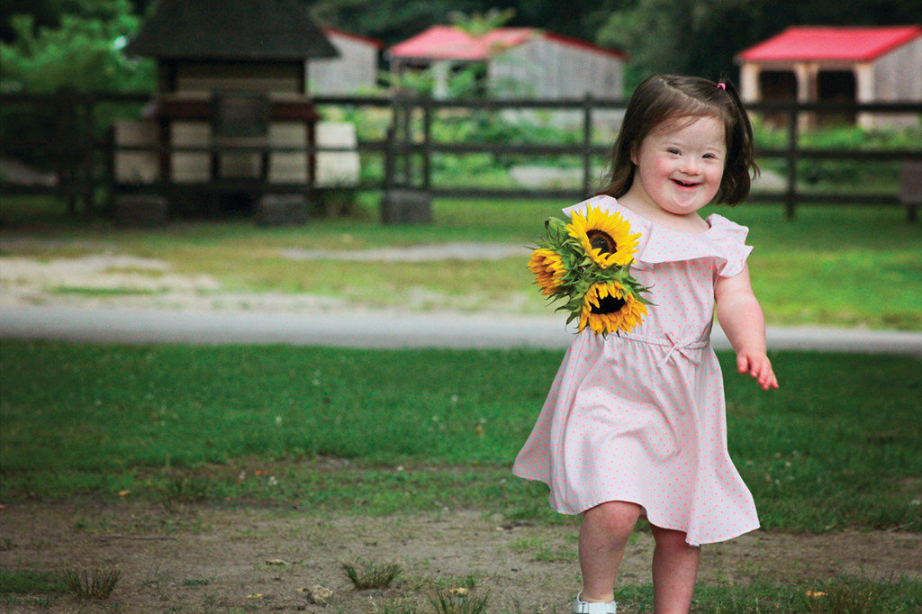

Ментальные нарушения у детей в наше время — явление настолько распространенное, что, мало удивляет. Все больше законных представителей детей в курсе таких понятий как аутизм, гиперактивность, задержка психического развития, умственная отсталость, алалия и др.

